| *Dernière mise à jour de cette fiche : 8 février 2021* | |
| --- | --- |
| *08/02/2021* | *Mise à jour des liens de la documentation juridique consécutive à une migration du site Légifrance* |
| *02/02/2018* | *Mise à jour du 2.5 et du 4.4 résultant des dispositions de l’article 28 de la* [*loi n° 2017-1837 du 30 décembre 2017 de finances pour 2018*](https://www.legifrance.gouv.fr/jo_pdf.do?id=JORFTEXT000036339197) *qui prévoit l'imposition des intérêts issus des PEL et CEL ouverts à partir du 1er janvier 2018 et la suppression de la prime d'État* |
| *27/09/2017* | *Mise à jour du 2.4 résultant des dispositions de l’*[*arrêté du 10 février 2016*](https://www.legifrance.gouv.fr/jo_pdf.do?id=JORFTEXT000032074630) *relatif aux modalités de prorogation des plans d'épargne-logement* |
|  | *Mise à jour du 2.5 résultant des dispositions de l’*[*arrêté du 28 janvier 2016*](https://www.legifrance.gouv.fr/jo_pdf.do?id=JORFTEXT000031941446) *et de l’*[*arrêté du 27 juillet 2016*](https://www.legifrance.gouv.fr/jo_pdf.do?id=JORFTEXT000032944919) *modifiant le taux plancher de rémunération des plans d’épargne-logement* |
|  | *Mise à jour du 3.1 relative au transfert des comptes et plans d’épargne-logement et ajout en annexe III des bordereaux de transfert obligatoires depuis le 1er mars 2017* |
|  | *Mise à jour du 3.3 et de l’annexe I relative à la cession du PEL en cas de décès du titulaire (suppression du tableau de synthèse relatif au traitement des PEL en cas de succession et ajout du courrier du 17 janvier 2005 de la Direction du Trésor apportant des précisions à la circulaire du 23 avril 1992* |

# EPARGNE-LOGEMENT : PHASE ÉPARGNE

1. Ouverture d’un compte ou d’un plan d’épargne-logement 3

1.1. Souscripteur d’un CEL ou d’un PEL 3

1.2. Principe de l’unicité 3

1.3. Formalisme : Remise d’un livret / Signature d’un contrat 3

1.4. Dépôt initial 4

2. Fonctionnement du compte ou du plan d’épargne-logement 5

2.1. Versements 5

2.2. Retraits 6

2.3. Montant maximal 6

2.4. Durée 7

2.5. Rémunération de l’épargne 8

2.6. Interdiction du nantissement 12

3. Transfert et cession du compte ou du plan d’épargne-logement 12

3.1. Transfert 12

3.2. Cession entre vifs 13

3.3. Cession en cas de décès du titulaire 14

4. Terme du compte ou du plan d’épargne-logement 15

4.1. Clôture / Résiliation 15

4.2. Transformation du PEL en CEL 16

4.3. Arrivée du terme 17

4.4. Fiscalité et prélèvements sociaux 18

5. ANNEXES 19

ANNEXE I. Traitement des PEL en cas de succession 19

ANNEXE II : Les différents cas de transformation d’un PEL en CEL 21

ANNEXE III. Transfert du compte ou du plan d’épargne-logement 23

**N.B.** : Dispositions communes au CEL et au PEL

Dispositions relatives au CEL uniquement

Dispositions relatives au PEL uniquement

# EPARGNE-LOGEMENT : PHASE ÉPARGNE

## Ouverture d’un compte ou d’un plan d’épargne-logement

### Souscripteur d’un CEL ou d’un PEL

Personnes physiques : Le bénéfice du régime de l’épargne-logement est réservé aux personnes physiques ([*CCH,* *art. L. 315-1*](http://www.legifrance.gouv.fr/affichCodeArticle.do?cidTexte=LEGITEXT000006074096&idArticle=LEGIARTI000006825071&dateTexte=&categorieLien=cid)). Seules celles-ci peuvent donc ouvrir un CEL ou un PEL, à l’exclusion de toute personne morale.

Un CEL ou un PEL ne peut être ouvert qu’au nom d’une personne physique seule. Il ne peut être ouvert sous forme d’un compte joint ou d’un compte en indivision.

Enfant mineur : Le CEL ou PEL peut être ouvert au nom d’un enfant mineur. Dans ce cas, il peut être alimenté par les parents ou par des tiers, mais il constitue le patrimoine de l’enfant.

Il appartient aux établissements bancaires de veiller à ce que les intérêts des enfants mineurs ne soient pas lésés, en particulier en cas de clôture de comptes ou de plans d’épargne-logement ouverts à leur nom comme en cas d’utilisation des droits à prêts issus de ces comptes ou plans. Les établissements bancaires doivent notamment exiger la signature de chacun des parents lors de ces opérations ([*Circ. 23 avril 1992, §11*](https://www.legifrance.gouv.fr/jo_pdf.do?id=JORFTEXT000000540767&pageCourante=06554)).

Nationalité et résidence : Aucune condition de nationalité n’est requise. Un étranger peut donc ouvrir un CEL ou un PEL. Il n’est pas non plus exigé de condition relative à la qualité de résident.

### Principe de l’unicité

Une même personne ne peut être titulaire simultanément de plusieurs CEL ou de plusieurs PEL, sous peine de perdre la totalité des intérêts acquis ainsi que la vocation à bénéficier du prêt d’épargne-logement et de la prime d’épargne ([*CCH, art. R. 315-5*](https://www.legifrance.gouv.fr/affichCodeArticle.do?idArticle=LEGIARTI000006896991&cidTexte=LEGITEXT000006074096&dateTexte=20140604)*;* [*CCH,* *art. R. 315-26*](https://www.legifrance.gouv.fr/affichCodeArticle.do?idArticle=LEGIARTI000006897012&cidTexte=LEGITEXT000006074096&dateTexte=20140519)).

Toutefois, il existe en matière de PEL une dérogation à cette règle d’unicité : ainsi, un ou plusieurs PEL peuvent être attribués par voie successorale à un légataire ou un héritier qui en possède déjà un en son nom propre.

Le titulaire d’un CEL peut souscrire également un PEL et réciproquement à la condition que l’un et l’autre soient domiciliés dans le même établissement bancaire ([*CCH,* *art. R. 315-26, al. 2*](http://www.legifrance.gouv.fr/affichCodeArticle.do;jsessionid=523DC380C67ECCABD4C383B5BE62C77F.tpdjo14v_2?idArticle=LEGIARTI000006897012&cidTexte=LEGITEXT000006074096&dateTexte=20140519)). Dans le cas d’une transmission successorale, la réglementation n’interdit pas que le 2ème PEL reste domicilié dans l’établissement de crédit auprès duquel il a été souscrit.

### Formalisme : Remise d’un livret / Signature d’un contrat

* **CEL** : La loi a posé le principe de la remise d’un livret nominatif à chaque titulaire d’un CEL ([*CCH, art. R. 315-3*](https://www.legifrance.gouv.fr/affichCodeArticle.do?idArticle=LEGIARTI000006896987&cidTexte=LEGITEXT000006074096&dateTexte=20140604&categorieLien=id&oldAction=)). Ce livret récapitule les opérations effectuées et mentionne le coefficient de conversion des intérêts applicable lors de l’ouverture du compte ainsi que le barème des prêts en résultant ([*CCH, art. R. 315-12*](https://www.legifrance.gouv.fr/affichCodeArticle.do?idArticle=LEGIARTI000006897000&cidTexte=LEGITEXT000006074096&dateTexte=20140604&categorieLien=id&oldAction=&nbResultRech=)).

Le CEL étant dématérialisé, ce livret n’existe plus aujourd’hui. Il est remplacé par un contrat comportant des clauses générales et des clauses particulières qui reprennent les principales dispositions du code de la construction et de l’habitation, le coefficient de conversion des intérêts applicable lors de l’ouverture du compte ainsi que le barème des prêts en résultant.

Par ailleurs, il est admis que des relevés de compte puissent tenir lieu de livret à la condition que le client soit informé du montant des capitaux déposés et des intérêts servis.

* **PEL** : Le PEL fait quant à lui l’objet d’un contrat constaté par un acte écrit ([*CCH, art. R. 315-25*](https://www.legifrance.gouv.fr/affichCodeArticle.do?idArticle=LEGIARTI000006897011&cidTexte=LEGITEXT000006074096&dateTexte=20140519&categorieLien=id&oldAction=)), signé par le représentant de l’établissement bancaire qui reçoit les dépôts et par le souscripteur, précisant les obligations et droits des deux parties. Ce contrat doit être conservé par l’Etablissement de Crédit.

Du fait de la dématérialisation, ce contrat peut être signé électroniquement et être archivé numériquement.

Le contrat doit comporter la reproduction des principales dispositions du code de la construction et de l’habitation relatives au PEL. Il doit également mentionner le coefficient de conversion des intérêts en vigueur lors de la souscription du prêt PEL ainsi que le taux du prêt en résultant.

En cas de perte du contrat d’ouverture, le relevé d’information annuel par PEL peut être admis à titre de substitution dans la mesure où celui-ci mentionne la date d’ouverture du contrat initial, les droits acquis, les intérêts versés et l’information « échu/non échu ».

Les opérations effectuées sont retracées dans un compte ouvert spécialement au nom du souscripteur dans la comptabilité de l’établissement bancaire qui reçoit les dépôts ([*CCH, art. R. 315-25, al. 3*](https://www.legifrance.gouv.fr/affichCodeArticle.do?idArticle=LEGIARTI000006897011&cidTexte=LEGITEXT000006074096&dateTexte=20140519&categorieLien=id&oldAction=)).

Le souscripteur s’engage à effectuer, après un versement initial, des versements de montants et de périodicité contractuellement déterminés pour la durée du contrat. De son côté, sauf situation de surendettement du titulaire et dès lors que les conditions légales et réglementaires sont réunies, l’établissement s’engage à rémunérer cette épargne au taux défini au contrat et, à l’issue de la période d’épargne, à lui consentir un prêt d’épargne-logement aux conditions fixées par la réglementation.

### Dépôt initial

L’ouverture d’un CEL ou d’un PEL est subordonnée à un dépôt initial qui ne peut être inférieur à un montant fixé par arrêté ([*CCH,* *art. R. 315-3, al.2*](https://www.legifrance.gouv.fr/affichCodeArticle.do?idArticle=LEGIARTI000006896987&cidTexte=LEGITEXT000006074096&dateTexte=20140604&categorieLien=id&oldAction=)*;* [*CCH, art. R. 315-27*](https://www.legifrance.gouv.fr/affichCodeArticle.do?idArticle=LEGIARTI000006897014&cidTexte=LEGITEXT000006074096&dateTexte=20140519&categorieLien=id&oldAction=&nbResultRech=)).

La prise d’effet du CEL ou du PEL a lieu à la date du versement du dépôt initial.

* **CEL** : **Pour l’ouverture d’un CEL, le montant minimal est fixé à** **300 €** depuis le 31 décembre 1992 ([*Arr. 1er avril 1992, art. 1er*](https://www.legifrance.gouv.fr/loda/id/JORFTEXT000000874060/2021-02-02/)*, mod. par* [*arr. 3 septembre 2001, art. 3, XXIII*](https://www.legifrance.gouv.fr/jorf/id/JORFTEXT000000654584/)).
* **PEL** : **Pour l’ouverture d’un PEL, le montant minimal est fixé à 225 €** depuis le 15 juin 1983 ([*Arr. 11 juin 1983, art. 1er*](https://www.legifrance.gouv.fr/jorf/id/JORFTEXT000000654584/)*,p.1803 JORF du 15 juin 1983 mod. par* [*arr. 3 septembre 2001, art. 3, X*](https://www.legifrance.gouv.fr/loda/id/JORFTEXT000000591461/2021-01-21/)).

Pour le CEL comme pour le PEL, le dépôt initial ainsi que les versements ultérieurs doivent résulter d’un effort d’épargne du souscripteur et ne peuvent donc pas être constitués au moyen de prêts accordés par des établissements de crédit, des organismes à caractère social ou des organismes collecteurs de la participation des employeurs à l’effort de construction ([*Circ. 16 mars 1994, III*](https://www.legifrance.gouv.fr/jorf/id/JORFTEXT000000163686/)). Un versement effectué lors du dépôt initial ou par versement ultérieur par un établissement bancaire n’est pas considéré comme un prêt.

## Fonctionnement du compte ou du plan d’épargne-logement

### Versements

* **CEL** : Les versements effectués sur un CEL (par le titulaire du compte ou par un tiers) sont libres, mais ils ne peuvent être inférieurs à un montant fixé par arrêté ([*CCH, art. R.315-3, al. 2*](https://www.legifrance.gouv.fr/affichCodeArticle.do?idArticle=LEGIARTI000006896987&cidTexte=LEGITEXT000006074096&dateTexte=20140604&categorieLien=id&oldAction=)*)*. **Ce montant minimal unitaire est fixé à 75 €** depuis le 31 décembre 1992, quelle que soit la date d’ouverture du compte ([*Arr. 1er avril 1992, art. 1er*](https://www.legifrance.gouv.fr/loda/id/JORFTEXT000000874060/2021-01-21/)).

Le titulaire peut alimenter le CEL, par des versements en espèces, des remises de chèques ainsi que par des virements à partir de son compte à vue, notamment dans le cadre d’un ordre permanent donné à l’établissement dépositaire.

Inversement, des virements du CEL peuvent alimenter le compte à vue exclusivement. Toutefois, contrairement au cas précédent, ils ne peuvent être effectués dans le cadre d’un ordre permanent. Chacun des virements débiteurs doit en effet faire l’objet d’une demande expresse du titulaire du compte.

* **PEL** : Le souscripteur d’un PEL s’engage à effectuer chaque année, à échéances régulières, mensuelles, trimestrielles ou semestrielles, des versements dont la périodicité et le montant sont déterminés par le contrat ([*CCH, art. R. 315-27, al. 2*](https://www.legifrance.gouv.fr/affichCodeArticle.do?idArticle=LEGIARTI000006897014&cidTexte=LEGITEXT000006074096&dateTexte=20140519&categorieLien=id&oldAction=&nbResultRech=)).
* Le titulaire peut alimenter le PEL, par des versements en espèces ainsi que par des virements à partir de son compte à vue. La réglementation n’interdit pas que le PEL puisse être alimenté par un tiers.

Le montant et la périodicité des versements peuvent être modifiés à tout moment par avenant, sous la double condition de ne pas dépasser le plafond des dépôts au terme du plan et que le total des versements de l’année, par année contractuelle et à la date anniversaire, ne soit pas inférieur à un montant fixé par arrêté ([*CCH, art. R. 315-27, al. 4*](https://www.legifrance.gouv.fr/affichCodeArticle.do?idArticle=LEGIARTI000006897014&cidTexte=LEGITEXT000006074096&dateTexte=20140519&categorieLien=id&oldAction=&nbResultRech=)). **Ce montant minimal annuel est fixé à** **540 €** depuis le 15 juin 1983 ([*Arr. 11 juin 1983, art. 2*](https://www.legifrance.gouv.fr/jorf/id/JORFTEXT000000654584/)*, p. 1803 JORF du 15 juin 1983*). [1]

Les versements exceptionnels (dans la limite du plafond des dépôts et jusqu’à l’échéance du PEL), dès lors qu’ils ne revêtent pas un caractère définitif vis-à-vis de l’engagement d’origine, ne donnent pas lieu à la signature d’un avenant.

Ainsi, un ou plusieurs versements peuvent être :

- effectués pour un montant inférieur à ce qui est prévu au contrat, à condition que le total des versements de l'année ne soit pas inférieur au montant annuel minimum de versement ; la capitalisation annuelle des intérêts ne peut avoir pour effet de réduire le montant minimum de versements.

- majorés sans que le plafond des dépôts puisse être dépassé au terme du plan.

### Retraits

* **CEL** : Les sommes inscrites sur un CEL sont remboursables à vue, partiellement ou en totalité. Le retrait de fonds qui aurait pour effet de réduire le solde du compte à un montant inférieur au dépôt minimal (soit 300 €) entraine de plein droit la clôture du compte ([*CCH, art. R. 315-3, al. 3*](https://www.legifrance.gouv.fr/affichCodeArticle.do?idArticle=LEGIARTI000006896987&cidTexte=LEGITEXT000006074096&dateTexte=20140604&categorieLien=id&oldAction=)).
* **PEL** : Contrairement au CEL, les sommes versées sur le PEL ainsi que les intérêts capitalisés sont indisponibles pendant toute la durée du plan ([*CCH, art. R. 315-30*](https://www.legifrance.gouv.fr/affichCodeArticle.do?idArticle=LEGIARTI000006897019&cidTexte=LEGITEXT000006074096&dateTexte=20140519&categorieLien=id&oldAction=&nbResultRech=)).

Le souscripteur a toutefois la possibilité de rompre le contrat pour disposer de ses fonds, mais la rémunération peut se trouver alors modifiée ou réduite en fonction de la durée courue (voir 4.1). Il peut également transformer le PEL en CEL (voir 4.2) : les sommes inscrites au PEL redeviennent disponibles (sous réserve d’un dépôt minimal de 300 € au titre du CEL et l’épargnant conserve, certes amoindris, des droits à prêt au titre du CEL.

En outre, l’indisponibilité des fonds ne saurait faire obstacle aux poursuites des créanciers du souscripteur, la Cour de cassation considérant alors que l’épargnant peut mettre fin à tout moment au plan et admettant ainsi le caractère saisissable des fonds versés sur un PEL ([*Cass. 2e civ., 29 mai 1991, n° 90-11.714*](http://www.legifrance.gouv.fr/affichJuriJudi.do?oldAction=rechJuriJudi&idTexte=JURITEXT000007024902&fastReqId=1026180520&fastPos=1) et [*Cass. 2e civ., 17 juin 1992, n° 90-21.430*](http://www.legifrance.gouv.fr/affichJuriJudi.do?oldAction=rechJuriJudi&idTexte=JURITEXT000007029429&fastReqId=2042385458&fastPos=1)).

### Montant maximal

* **CEL** : **Le montant maximal des sommes qui peuvent être portées sur un CEL** est fixé par arrêté ([*CCH, art. R. 315-4*](https://www.legifrance.gouv.fr/affichCodeArticle.do?idArticle=LEGIARTI000006896989&cidTexte=LEGITEXT000006074096&dateTexte=20140604&categorieLien=id&oldAction=&nbResultRech=)). Ce plafond **est fixé à** **15 300 €** depuis le 17 mars 1976 ([*Arr. 15 mars 1976, art. 2*](https://www.legifrance.gouv.fr/jorf/id/JORFTEXT000000481904/)*, p. 1685 JORF du 17 mars 1976 mod. par* [*arr. 3 septembre 2001, art. 3, III*](https://www.legifrance.gouv.fr/loda/id/JORFTEXT000000591461/2021-01-21/)).

Dès lors que le solde créditeur d’un CEL a atteint le plafond, que ce soit à la suite d’un versement ou par capitalisation des intérêts au titre des années précédentes, aucun versement ne peut plus être effectué sur ce compte. Le plafond ne peut être dépassé que par la capitalisation des intérêts à venir. Si cette capitalisation est suivie d’un retrait, les versements ultérieurs ne seront autorisés que dans la limite du plafond de 15 300 €.

* **PEL** : **Le montant maximal des dépôts (hors intérêts acquis) qui peuvent être effectués sur un PEL** est fixé par arrêté ([*CCH, art. R. 315-4*](https://www.legifrance.gouv.fr/affichCodeArticle.do?idArticle=LEGIARTI000006896989&cidTexte=LEGITEXT000006074096&dateTexte=20140604&categorieLien=id&oldAction=&nbResultRech=)). Ce plafond **est fixé** **à 61 200 €** depuis le 1er avril [1992](https://www.legifrance.gouv.fr/loda/id/JORFTEXT000000874060/2021-01-21/) ([*Arr. 1er avril 1992, art. 2*](https://www.legifrance.gouv.fr/loda/id/JORFTEXT000000874060/2021-01-21/)*, mod. par* [*arr. 3 septembre 2001, art. 3, XXIII*](https://www.legifrance.gouv.fr/loda/id/JORFTEXT000000591461/2021-01-21/)).

A la différence du CEL, en matière de PEL les intérêts capitalisés ne sont pas pris en compte pour le calcul du montant maximal des dépôts ([*Circ. 16 février 1982, II, §1*](https://www.legifrance.gouv.fr/jorf/id/JORFTEXT000000690757/)*, p. 755 JORF du 3 mars 1982*). Seuls les versements effectués sont pris en compte, autrement dit le titulaire du plan peut effectuer jusqu’à 61 200 € de versements.

Les versements (exceptionnels ou périodiques) sur le PEL ne doivent pas conduire à dépasser ce plafond avant le terme du contrat ou avant la fin de sa prorogation. Ainsi, un avenant de prorogation ne pourra être mis en place si sa durée quelle qu’elle soit et ses conditions financières conduisent à atteindre le plafond des dépôts avant son échéance sans avoir permis d’assurer les versements minimum réglementaires.

*Exemple : le titulaire d’un PEL ayant un solde de 65 000 € mais dont la part des dépôts ne représente que 60 000 € peut encore effectuer des versements (jusqu’à 1 200 € supplémentaires).*

### Durée

* **CEL** : Le CEL a une durée illimitée.
* **PEL** : Le PEL est une catégorie particulière de compte d’épargne-logement qui se présente sous la forme d’un plan contractuel d’épargne à terme déterminé ([*CCH, art. R. 315-24*](https://www.legifrance.gouv.fr/affichCodeArticle.do?idArticle=LEGIARTI000006897010&cidTexte=LEGITEXT000006074096&dateTexte=20140519&categorieLien=id&oldAction=)).

La durée de fonctionnement d'un PEL correspond à la période pendant laquelle le PEL est alimenté. Le contrat fixe cette durée par années pleines. Elle peut être réduite ou prolongée par nombre entier d’année en respectant les limites fixées ci-dessous.

Durée minimale : La durée du plan, fixée par le contrat, ne peut être inférieure à **4 ans** à compter du versement initial,( sauf en ce qui concerne les plans ouverts entre le 1er janvier 1981 et le 31 mars 1992 inclus, pour lesquels elle ne peut être inférieure à 5 ans) ([*CCH, art. R. 315-28, I, al. 1*](https://www.legifrance.gouv.fr/affichCodeArticle.do?idArticle=LEGIARTI000006897016&cidTexte=LEGITEXT000006074096&dateTexte=20140519&categorieLien=id&oldAction=)).

Durée maximale : Pour les PEL conclus depuis le 1er avril 1992, la durée contractuelle ne peut être supérieure à **10 ans** ([*CCH, art. R. 315-28, II, al. 1*](https://www.legifrance.gouv.fr/affichCodeArticle.do?idArticle=LEGIARTI000006897016&cidTexte=LEGITEXT000006074096&dateTexte=20140519&categorieLien=id&oldAction=)). Seuls les versements et le calcul de la prime et des droits à prêt s’arrêtent à 10 ans, mais le PEL peut rester en standby et continue d’être rémunéré au taux banque sur une durée fonction de la génération de PEL.

Cette disposition ne s’applique pas aux plans d’épargne-logement conclus avant le 1er avril 1992 qui, en vertu du contrat initial ou d’avenants à ce contrat, ont une durée supérieure à 10 ans. Ces plans demeurent valables jusqu’à l’expiration du contrat initial ou du dernier avenant et ne peuvent faire l’objet d’aucune autre prorogation ([*CCH, art. R. 315-28, II, al. 2*](https://www.legifrance.gouv.fr/affichCodeArticle.do?idArticle=LEGIARTI000006897016&cidTexte=LEGITEXT000006074096&dateTexte=20140519&categorieLien=id&oldAction=)).

La venue à terme du Plan n’oblige pas son détenteur à retirer les fonds.

Les PEL ouverts depuis le 01/03/2011 ne peuvent être conservés plus de 5 ans après le terme fixé contractuellement soit donc au plus tard jusqu’au 15ème anniversaire. Pendant ce délai, le client peut prétendre à un prêt épargne logement. Au 5ème anniversaire du PEL après la venue à terme, le PEL se transforme en compte épargne classique, rémunéré librement par la banque, et fiscalisé. Les droits à prêt et à prime sont alors perdus.

Avenant de prorogation ou de réduction de la durée d’un PEL : Des avenants au contrat initial peuvent réduire ou proroger la durée du PEL, à condition de respecter la durée minimale et la durée maximale imposées ([*CCH, art. R. 315-28, II, al. 2*](https://www.legifrance.gouv.fr/affichCodeArticle.do?idArticle=LEGIARTI000006897016&cidTexte=LEGITEXT000006074096&dateTexte=20140519&categorieLien=id&oldAction=)).

A l’arrivée de l’échéance contractuelle de son plan d’épargne-logement, le titulaire dispose d’un délai de **6 mois** pour signer, s’il le désire, un avenant de prorogation ([*Circ. 11 juillet 1986*](https://www.legifrance.gouv.fr/jorf/id/JORFTEXT000000318525)*, §40, p. 9132 JORF du 24 juillet 1986*). Cet avenant précise la durée de prorogation, la périodicité et le montant des versements. La durée de prorogation doit nécessairement être prévue en années pleines et ne peut être inférieure à un an (toujours dans la limite d’une durée maximale de 10 ans).

En cas de prorogation, les dépôts effectués continuent à générer des droits à prêts jusqu’à ce que le montant maximal autorisé (voir 2.3) soit atteint. Dans ce cas, après la date anniversaire, aucun droit à prêt supplémentaire n’est plus produit mais le PEL continue d’être rémunéré.

Passé le délai de 6 mois suivant la date d’échéance du plan ou au-delà des 10 ans, la prorogation n’est pas admise. L’épargne reste rémunérée au taux contractuel entre la date d’échéance du plan et celle du retrait des fonds (dans la limite maximale de 5 ans après l’échéance du PEL, pour les PEL ouverts depuis le 01/03/2011), sans que ces intérêts entrent dans le décompte de ceux ouvrant droit à prêt.

Pour les PEL ouverts à compter du 1er mars 2016, la prorogation par avenant en application de [l’article R. 315-28](https://www.legifrance.gouv.fr/affichCodeArticle.do;jsessionid=4E5AC0BD07960DC6812F27BD39BA71DF.tpdjo13v_1?idArticle=LEGIARTI000006897016&cidTexte=LEGITEXT000006074096&dateTexte=20140519&categorieLien=id&oldAction=) ne peut intervenir au-delà de la date anniversaire du plan ([*Arr. 10 février 2016, art. 2*](https://www.legifrance.gouv.fr/jo_pdf.do?id=JORFTEXT000032074630)). Cette disposition est applicable à compter du 1er juillet 2016 aux PEL souscrits antérieurement au 1er mars 2016.

Outre la suppression du délai de 6 mois, [l’arrêté du 10 février 2016](https://www.legifrance.gouv.fr/jo_pdf.do?id=JORFTEXT000032074630) introduit la prorogation tacite des PEL.

Pour les PEL ouverts à compter du 1er mars 2016, le contrat de plan d’épargne-logement devra comporter une clause de prorogation tacite annuelle. A compter de l’année de l’échéance contractuelle du plan, l’établissement de crédit devra informer, par écrit, sur support papier ou durable, chaque année le titulaire au moins un mois avant la date anniversaire du plan de la prorogation de ce dernier. La prorogation du plan intervient sauf décision expresse contraire notifiée par le titulaire (article 1er alinéa 1).

Le principe de la prorogation tacite annuelle à l’échéance s’applique également à compter du 1er juillet 2016 aux contrats de plan d’épargne-logement ouverts avant le 1er mars 2016 et pouvant encore être prorogés. La banque informera le titulaire de l’application de ces nouvelles dispositions à son contrat (article 1er alinéa 2).

Quelle que soit la date de souscription du PEL, le titulaire devra notifier sa décision de non-prorogation tacite de son plan au plus tard cinq jours ouvrés avant la date anniversaire de son plan (article 2).

Lorsque le plafond des dépôts est atteint avant une des échéances du contrat, la rémunération au taux plein (prime incluse) est servie à l’épargnant jusqu’à l’atteinte du plafond de prime ou jusqu’à ladite échéance.

### Rémunération de l’épargne

* **CEL** : Les sommes inscrites sur les comptes d’épargne-logement portent intérêt, à un taux fixé par arrêté interministériel ([*CCH, art. R. 315-2, al. 1*](https://www.legifrance.gouv.fr/affichCodeArticle.do?idArticle=LEGIARTI000006896985&cidTexte=LEGITEXT000006074096&dateTexte=20140604&categorieLien=id&oldAction=)). Au 31 décembre de chaque année, l’intérêt s’ajoute au capital et devient lui-même productif d’intérêt ([*CCH, art. R. 315-2, al. 2*](https://www.legifrance.gouv.fr/affichCodeArticle.do?idArticle=LEGIARTI000006896985&cidTexte=LEGITEXT000006074096&dateTexte=20140604&categorieLien=id&oldAction=)).

Les intérêts sont calculés au taux indiqué pour la période considérée, quelle que soit la date d’ouverture du CEL. Il n’existe aucun texte législatif ou réglementaire imposant aux établissements bancaires un mode de calcul particulier des intérêts. Il est toutefois d’usage d’utiliser, comme sur tout livret d’épargne réglementé, le décompte par quinzaine (période de 15 jours). Les intérêts doivent être portés de manière explicite à la connaissance du souscripteur du compte ([*Circ. 11 juillet 1986, §4*](https://www.legifrance.gouv.fr/jorf/id/JORFTEXT000000318525)*, p. 9130 JORF du 24 juillet 1986*).

Depuis le 1er juillet 2004, le taux de rémunération du CEL suit automatiquement le taux de rémunération du livret A. En effet, le taux du CEL, hors prime d’Etat, est égal aux 2/3 du taux du livret A avec arrondi au quart de point le plus proche ou à défaut au quart de point supérieur, soit **0,75 %** du 1er août 2013 au 31 juillet 2015, 0,50 % du 1er août 2015 au 31 janvier 2020 ([*Règl. CRBF n°86-13 du 14 mai 1986, art. 3, II, 3°*](https://www.banque-france.fr/fileadmin/user_upload/banque_de_france/Mission/Protection_du_consommateur/CRBF86_13.pdf) *mod. par* [*arr. 23 juillet 2015*](https://www.legifrance.gouv.fr/jorf/jo/period/?datePubli=29%2F07%2F2015+%3E+29%2F07%2F2015)*, p. 12904 JORF du 29 juillet 2015)* et 0,25 % depuis le 1er février 2020.

Le taux du CEL est calculé par la Banque de France les 15 janvier et 15 juillet de chaque année puis transmis, en cas de modification, au directeur général du Trésor dans les 4 jours ouvrés pour publication au journal officiel (arrêtés). Ce nouveau taux est applicable à compter du 16 du mois de sa publication ou, si la date de publication est comprise entre le 16 et la fin du mois, du premier jour du mois suivant et applicable à la totalité des dépôts.[2]

Les intérêts du CEL sont exonérés d’impôt sur le revenu mais sont soumis, lors de leur inscription en compte, c’est-à-dire annuellement, aux [prélèvements sociaux sur les revenus du capital](http://vosdroits.service-public.fr/particuliers/F2329.xhtml). Ces contributions sociales sont directement prélevées par l’établissement payeur.

En application de l’article 28 de la [loi de finances pour 2018 n° 2017-1837 du 30 décembre 2017](https://www.legifrance.gouv.fr/jo_pdf.do?id=JORFTEXT000036339197), les intérêts versés sur un CEL souscrit à compter du 1er janvier 2018 sont désormais soumis à l'impôt sur le revenu dès sa première année d’existence.

**Tableau récapitulatif des taux d’intérêt applicables aux CEL (hors prélèvements sociaux)**

| Périodes | Taux d’intérêt annuel |
| --- | --- |
| Du 03/12/1965 au 31/12/1969 | 2,00 % |
| Du 01/01/1970 au 30/06/1974 | 2,50 % |
| Du 01/07/1974 au 31/12/1974 | 3,00 % |
| Du 01/01/1975 au 15/05/1986 | 3,25 % |
| Du 16/05/1986 au 15/02/1994 | 2,75 % |
| Du 16/02/1994 au 15/06/1998 | 2,25 % |
| Du 16/06/1998 au 31/07/1999 | 2,00 % |
| Du 01/08/1999 au 30/06/2000 | 1,50 % |
| Du 01/07/2000 au 31/07/2003 | 2,00 % |
| Du 01/08/2003 au 31/07/2005 | 1,50 % |
| Du 01/08/2005 au 31/01/2006 | 1,25 % |
| Du 01/02/2006 au 31/07/2006 | 1,50 % |
| Du 01/08/2006 au 31/07/2007 | 1,75 % |
| Du 01/08/2007 au 31/01/2008 | 2,00 % |
| Du 01/02/2008 au 31/07/2008 | 2,25 % |
| Du 01/08/2008 au 31/01/2009 | 2,75 % |
| Du 01/02/2009 au 30/04/2009 | 1,75 % |
| Périodes | Taux d’intérêt annuel |
| Du 01/05/2009 au 31/07/2009 | 1,25 % |
| Du 01/08/2009 au 31/07/2010 | 0,75 % |
| Du 01/08/2010 au 31/01/2011 | 1,25 % |
| Du 01/02/2011 au 31/07/2011 | 1,25 % |
| Du 01/08/2011 au 31/01/2013 | 1,50 % |
| Du 01/02/2013 au 31/07/2013 | 1,25 % |
| Du 01/08/2013 au 31/07/2015 | 0,75 % |
| Du 01/08/2015 au 31/01/2020 | 0,50 % |
| Depuis le 01/02/2020 | 0,25 % |
| *\* Malgré le passage du livret A à 2%, le taux d’intérêt des CEL avait été maintenu à 1,25 % en raison de son mode de calcul (égal à 2/3 du taux des livrets A, avec arrondi au quart de point le plus proche).* | |

* **PEL** : les sommes inscrites au compte du souscripteur d’un plan d’épargne-logement portent intérêt, à un taux fixé par arrêté interministériel ([*CCH, art. R. 315-29, al. 1*](http://www.legifrance.gouv.fr/affichCodeArticle.do?idArticle=LEGIARTI000006897018&cidTexte=LEGITEXT000006074096&dateTexte=20140519&categorieLien=id&oldAction=&nbResultRech=)). Au 31 décembre de chaque année, l’intérêt s’ajoute au capital et devient lui-même productif d’intérêts. La capitalisation des intérêts ne peut avoir pour conséquence de réduire le montant du versement annuel minimum ([*CCH, art. R. 315-29, al. 2*](https://www.legifrance.gouv.fr/affichCodeArticle.do?idArticle=LEGIARTI000006897018&cidTexte=LEGITEXT000006074096&dateTexte=20140519&categorieLien=id)).

Les sommes déposées ainsi que les intérêts capitalisés sont indisponibles jusqu’à la date d’échéance du contrat sauf à rompre le contrat.

Les intérêts sont calculés au taux en vigueur à la date de la souscription du PEL. Ce taux reste inchangé pendant toute la durée du plan. Pour les PEL souscrits avant le 12/12/2002 et jusqu’au 31 juillet 2003, lorsque la prime maximum est atteinte, l’épargne est rémunérée au taux contractuel sur le capital hors prime. Comme pour le CEL, les intérêts sont généralement calculés selon la règle des quinzaines mais aucun mode de calcul n’est imposé.

Avant le 1er mars 2011, le taux était fixé par l’Etat sans référence précise à suivre. Depuis le 1er mars 2011, le taux d’intérêt est calculé à partir d’une formule prenant en considération les taux d’intérêt du marché ([*Règl. CRBF n°86-13 du 14 mai 1986, art. 3, I, 6°*](https://www.moneyvox.fr/r/CRBF-86-13-2011.pdf) *mod. par* [*arr. 20 janvier 2011*](https://www.legifrance.gouv.fr/jorf/id/JORFTEXT000023471214) *et* [*arr. 29 janvier 2015*](https://www.legifrance.gouv.fr/loda/id/JORFTEXT000030160593?tab_selection=lawarticledecree&searchField=ALL&query=*&searchProximity=&searchType=ALL&isAdvancedResult=&isAdvancedResult=&dateSignature=29%2F01%2F2015&datePublication=&nature=ARRETE&typeRecherche=date&dateVersion=21%2F01%2F2021&typePagination=DEFAUT&sortValue=SIGNATURE_DATE_DESC&pageSize=10&page=2&tab_selection=lawarticledecree#lois)) :

Taux d’intérêt = 70 % taux swap à 5 ans + 30 % (taux swap à 10 ans – taux swap à 2 ans)

Il appartient à la Banque de France de déterminer chaque année, au plus tard le 5 décembre, le taux d’intérêt des PEL selon cette formule de calcul. En cas de variation par rapport aux taux de l’année précédente, le nouveau taux est publié par arrêté. Il est applicable le premier jour du mois suivant cette publication ([*Règl. CRBF n° 86-13 du 14 mai 1986, art. 3, III, 1°*](https://www.moneyvox.fr/r/CRBF-86-13-2011.pdf) *mod. par* [*arr. 20 janvier 2011*](https://www.legifrance.gouv.fr/jorf/id/JORFTEXT000023471214) *et* [*arr. 29 janvier 2015*](https://www.legifrance.gouv.fr/loda/id/JORFTEXT000030160593?tab_selection=lawarticledecree&searchField=ALL&query=*&searchProximity=&searchType=ALL&isAdvancedResult=&isAdvancedResult=&dateSignature=29%2F01%2F2015&datePublication=&nature=ARRETE&typeRecherche=date&dateVersion=21%2F01%2F2021&typePagination=DEFAUT&sortValue=SIGNATURE_DATE_DESC&pageSize=10&page=2&tab_selection=lawarticledecree#lois)). À défaut de modification du taux, l’arrêté précédent est reconduit.

Toutefois, si la Banque de France estime que des circonstances exceptionnelles justifient une dérogation à l’application du taux issu de la formule de calcul, elle peut transmettre une autre proposition de taux au ministre chargé de l’économie, qui arrête le nouveau taux après avis du Comité consultatif de la législation et de la réglementation financière ([*Règl. CRBF n° 86-13 du 14 mai 1986, art. 3, III, 2°*](https://www.moneyvox.fr/r/CRBF-86-13-2011.pdf) *mod. par* [*arr. 20 janvier 2011*](https://www.legifrance.gouv.fr/jorf/id/JORFTEXT000023471214) *et* [*arr. 29 janvier 2015*](https://www.legifrance.gouv.fr/loda/id/JORFTEXT000030160593?tab_selection=lawarticledecree&searchField=ALL&query=*&searchProximity=&searchType=ALL&isAdvancedResult=&isAdvancedResult=&dateSignature=29%2F01%2F2015&datePublication=&nature=ARRETE&typeRecherche=date&dateVersion=21%2F01%2F2021&typePagination=DEFAUT&sortValue=SIGNATURE_DATE_DESC&pageSize=10&page=2&tab_selection=lawarticledecree#lois)).

Par ailleurs il est prévu un **taux d’intérêt du PEL plancher** déterminé par arrêté ministériel, en deçà duquel il ne peut descendre ([*Règl. CRBF n° 86-13 du 14 mai 1986, art. 3, I, 6°*](https://www.moneyvox.fr/r/CRBF-86-13-2011.pdf) *mod. par* [*arr. 20 janvier 2011*](https://www.legifrance.gouv.fr/jorf/id/JORFTEXT000023471214) et [*arr. 29 janvier 2015*](https://www.legifrance.gouv.fr/loda/id/JORFTEXT000030160593?tab_selection=lawarticledecree&searchField=ALL&query=*&searchProximity=&searchType=ALL&isAdvancedResult=&isAdvancedResult=&dateSignature=29%2F01%2F2015&datePublication=&nature=ARRETE&typeRecherche=date&dateVersion=21%2F01%2F2021&typePagination=DEFAUT&sortValue=SIGNATURE_DATE_DESC&pageSize=10&page=2&tab_selection=lawarticledecree#lois)). Entre le 1er mars 2011 et le 31 janvier 2015, ce taux plancher a été fixé à 2,50 % ([*Arr. 4 février 2011, art. 1er*](https://www.legifrance.gouv.fr/loda/id/JORFTEXT000023528161/2021-01-22/)). Depuis le 1er février 2015, il est de 2 % ([*Arr. 29 janvier 2015, art. 1er*](https://www.legifrance.gouv.fr/loda/id/JORFTEXT000030160593?tab_selection=lawarticledecree&searchField=ALL&quer)).

Pour les plans ouverts à compter du 1er mars 2011, l’application de la formule de calcul donnait un taux d’intérêt inférieur à ces taux planchers. Le taux de rémunération (hors prime d’État) des PEL ouverts à compter du 1er mars 2011 a donc été maintenu à **2,50 %** ([*Arr. 25 février 2011, art. 1er*](https://www.legifrance.gouv.fr/jorf/id/JORFTEXT000023631230)), jusqu’au 31 janvier 2015, puis réduit à 2 % pour les PEL ouverts à compter du 1er février 2015 ([*Arr. 29 janvier 2015, art. 1er*](https://www.legifrance.gouv.fr/loda/id/JORFTEXT000030160593?tab_selection=lawarticledecree&searchField=ALL&quer)), à 1,5 % pour les PEL ouverts à compter du 1er février 2016 ([*Arr. 28 janvier 2016, art. 1er*](https://www.legifrance.gouv.fr/jo_pdf.do?id=JORFTEXT000031941446)) et à 1 % pour les PEL souscrits à compter du 1er août 2016 ([*Arr. 27 juillet 2016, art. 1er*](https://www.legifrance.gouv.fr/jo_pdf.do?id=JORFTEXT000032944919)).

Les intérêts des PEL sont exonérés d’impôt sur le revenu jusqu’au 12ème anniversaire du PEL (*loi n° 2005-1719 du 30 décembre 2005 de finances pour 2006, art. 7*).

Les PEL ouverts à compter du 01/03/2011, sont soumis chaque année, lors de leur inscription en compte, aux [prélèvements sociaux sur les revenus du capital](http://vosdroits.service-public.fr/particuliers/F2329.xhtml). Ces contributions sociales sont directement prélevées par l’établissement payeur.

Pour les générations de PEL ouverts avant le 1er mars 2011, la perception des contributions sociales se fait au dixième anniversaire (au 31 décembre) ou à la clôture si le PEL est clôturé avant 10 ans, puis au 31/12 de chaque année.

En application de l’article 28 de la [loi de finances pour 2018 n° 2017-1837 du 30 décembre 2017](https://www.legifrance.gouv.fr/jo_pdf.do?id=JORFTEXT000036339197), les intérêts versés sur un PEL souscrit à compter du 1er janvier 2018 sont désormais soumis à l'impôt sur le revenu dès sa première année d’existence.

Une procédure de régularisation est prévue pour les PEL résiliés de plein droit avant leur deuxième anniversaire ou transformés en CEL et dont la rémunération est recalculée au taux du CEL (voir 4.1 et 4.2). Dans ce cas, l’établissement payeur verse à l’épargnant des intérêts recalculés au taux du CEL nets de prélèvement sociaux (également recalculés) et récupère l’excédent résultant de la contribution due sur les intérêts recalculés ([*CSS, art. L. 136-7, III*](http://www.legifrance.gouv.fr/affichCodeArticle.do?cidTexte=LEGITEXT000006073189&idArticle=LEGIARTI000019298443&dateTexte=)*)* auprès de la Direction générale des finances publiques.

**Tableau récapitulatif des taux d’intérêt applicables aux PEL (hors prélèvements sociaux)**

| Date de souscription du PEL | Taux d’intérêt annuel de rémunération |
| --- | --- |
| Entre le 01/01/1981 et le 14/06/1983 | 9 % (dont 4/9 de prime d’épargne)* |
| Entre le 15/06/1983 et le 15/08/1984 | 10 % (dont 4/10 de prime d’épargne)* |
| Entre le 16/08/1984 et le 30/06/1985 | 9 % (dont 4/9 de prime d’épargne)* |
| Entre le 01/07/1985 et le 15/05/1986 | 7,5 % (dont 4/10 de prime d’épargne)* |
| Entre le 16/05/1986 et le 06/02/1994 | 6% (dont 1/4 de prime d’épargne)* |
| Entre le 07/02/1994 et le 22/01/1997 | 5,25 % (dont 2/7 de prime d’épargne)* |
| Entre le 23/01/1997 et le 08/06/1998 | 4,25 % (dont 2/7 de prime d’épargne)* |
| Entre le 09/06/1998 et le 25/07/1999 | 4 % (dont 2/7 de prime d’épargne)* |
| Entre le 26/07/1999 et le 30/06/2000 | 3,60 % (dont 2/7 de prime d’épargne)* |
| Entre le 01/07/2000 et le 31/07/2003 | 4,5 % (dont 2/7 de prime d’épargne)* |
| Entre le 01/08/2003 et le 28/02/2011 | 2,5 % |
| Entre le 01/03/2011 et le 31/01/2015 | 2,5 % |
| Entre le 01/02/2015 et le 31/01/2016 | 2 % |
| Entre le 01/02/2016 et le 31/07/2016 | 1,5 % |
| Depuis le 01/08/2016 | 1 % |
| *\** ***Pour ces générations de PEL, le taux de rémunération intégrait la prime d'Etat.***  *Pour les PEL ouverts à compter du 12/12/2002, le versement de la prime est conditionné à la souscription d’un prêt d’épargne-logement.*  *Un historique des taux de rémunération avant 1981 fera l’objet d’un document séparé.* | |

### Interdiction du nantissement

* **CEL** : Les comptes d’épargne-logement et les droits y afférents ne peuvent être remis en nantissement ([*CCH, art. R. 315-6*](https://www.legifrance.gouv.fr/affichCodeArticle.do?idArticle=LEGIARTI000006896992&cidTexte=LEGITEXT000006074096&dateTexte=20140604&categorieLien=id)).
* **PEL** : Par analogie avec le compte d’épargne-logement, le nantissement d’un plan d’épargne-logement est interdit. Cet acte est assimilé à une cessation de l’épargne et sanctionné par la perte des avantages liés à ce plan (rémunération, octroi du prêt et de la prime).

## Transfert et cession du compte ou du plan d’épargne-logement

### Transfert

Radiation de l’établissement gestionnaire : En cas de retrait d’agrément ou de radiation de l’établissement bancaire gestionnaire, les comptes et plans d’épargne-logement peuvent être transférés à d’autres établissements bancaires ([*CMF, art. L. 511-15*](https://www.legifrance.gouv.fr/affichCodeArticle.do?idArticle=LEGIARTI000030623389&cidTexte=LEGITEXT000006072026&categorieLien=id&dateTexte=)).

Transfert entre deux agences : Le titulaire d’un CEL ou d’un PEL peut demander le transfert de son compte ou plan d’une agence à une autre d’un même établissement.

Transfert entre deux établissements bancaires : Le titulaire d’un CEL ou d’un PEL peut demander le transfert de son compte ou plan auprès de tout autre établissement habilité à effectuer des opérations d’épargne-logement ([*Circ. 11 juillet 1986, §5*](https://www.legifrance.gouv.fr/jorf/id/JORFTEXT000000318525) *p. 9130 JORF du 24 juillet 1986*). Lorsqu’une même personne est titulaire d’un CEL et d’un PEL, les deux instruments d’épargne doivent être tenus par le même établissement ([*Circ. 11 juillet 1986, §5*](https://www.legifrance.gouv.fr/jorf/id/JORFTEXT000000318525) *p. 9130 JORF du 24 juillet 1986*).

Le transfert d’un CEL ou d’un PEL ne peut entrainer la perte d’intérêts pour le titulaire.

* **CEL** : Le transfert d’un CEL nécessite l’accord préalable de l’établissement bancaire auquel le compte va être transféré. Celui-ci dispose de toute liberté d’appréciation sur la suite à réserver à la demande de transfert dans la mesure où il sera tenu, à l’issue de la phase d’épargne, de consentir un prêt alors qu’il n’aura pas eu le bénéfice de l’épargne collectée pendant la première phase de la vie du compte.

S’il est accepté, le transfert donne lieu à la délivrance, par l’établissement qui tient le compte, d’une attestation comportant l’indication de la date d’ouverture et du montant du compte, du coefficient de conversion des intérêts et du barème en résultant ainsi que le détail des intérêts acquis depuis l’ouverture ([*Circ. 11 juillet 1986, §5, al. 2*](https://www.legifrance.gouv.fr/jorf/id/JORFTEXT000000318525) *p. 9130 JORF du 24 juillet 1986*).

* **PEL** : S’agissant d’un contrat, le PEL ne peut être transféré qu’avec l’accord formel des deux établissements concernés ([*Circ. 11 juillet 1986, §41*](https://www.legifrance.gouv.fr/jorf/id/JORFTEXT000000318525) *p. 9132 JORF du 24 juillet 1986).*

En cas de transfert d’un CEL comme d’un PEL, l’épargnant conserve les avantages attachés au compte ou au plan, notamment l’antériorité acquise. Le transfert d’un CEL ou d’un PEL d’un établissement à un autre ne peut entrainer la perte d’intérêts pour le titulaire.

Des frais de transfert peuvent être facturés par les établissements, à condition qu’ils aient été portés à la connaissance du client par tout moyen (notamment par le biais des conventions tarifaires).

Les bordereaux de transfert de PEL (obligatoires depuis le 1er septembre 2016) et CEL (utilisables depuis le 17 décembre 2015 et obligatoires à compter du 1er mars 2017) figurent en ANNEXE III.Les modalités de transfert des PEL/CEL seront précisées dans un document séparé.

### Cession entre vifs

* **CEL** : Le CEL est un instrument d’épargne nominatif, il ne peut en principe pas faire l’objet d’une cession entre vifs ([*Circ. 11 juillet 1986, §6*](https://www.legifrance.gouv.fr/jorf/id/JORFTEXT000000318525) *p. 9130 JORF du 24 juillet 1986* ; [*Circ. 23 avril 1992, §10*](https://www.legifrance.gouv.fr/jorf/id/JORFTEXT000000540767) *p. 6554 JORF du 14 mai 1992*).

Cependant, la cession des capitaux, intérêts et droits est possible au profit de certaines personnes habilitées à bénéficier d’une cession de droits ([*Circ. 11 juillet 1986, §6*](https://www.legifrance.gouv.fr/jorf/id/JORFTEXT000000318525) *p. 9130 JORF du 24 juillet 1986*). Ces personnes sont le conjoint du titulaire, les ascendants, descendants, oncles, tantes, frères, sœurs, neveux et nièces du titulaire ou de son conjoint, et les conjoints des frères, sœurs, ascendants et descendants du titulaire ou de son conjoint ([*CCH, art. R. 315-13*](http://www.legifrance.gouv.fr/affichCodeArticle.do?idArticle=LEGIARTI000006898249&cidTexte=LEGITEXT000006074096&dateTexte=20140604&categorieLien=id&oldAction=&nbResultRech=)).

L’organisme qui tient le compte doit signaler ces dispositions restrictives aux intéressés et vérifier que la cession intervient bien au profit des cessionnaires précités.

Si le cessionnaire est déjà titulaire d’un CEL, les capitaux et droits cédés sont transférés directement à son compte. Ce transfert de capitaux ne peut avoir pour effet de porter le montant des dépôts du compte crédité au-delà du plafond autorisé (voir 2.3). Il peut être délivré, pour le surplus, une attestation d’intérêts acquis ([*Circ. 11 juillet 1986, §6*](https://www.legifrance.gouv.fr/jorf/id/JORFTEXT000000318525) *p. 9130 JORF du 24 juillet 1986*).

Si le cessionnaire n’est pas déjà titulaire d’un CEL, il doit, préalablement au transfert, faire procéder à l’ouverture de ce compte. Dans ce cas, le capital et les intérêts seront portés sur le CEL du cessionnaire comme un versement (dans la limite du plafond autorisé). Les droits à prêts ne pourront être cédés que si la condition d’ancienneté minimale du CEL est respectée.

* **PEL** : Il est possible de procéder à la cession d’un PEL au profit d’une des personnes habilitées à bénéficier d’une cession de droits ([*CCH, art. R. 315-35*](https://www.legifrance.gouv.fr/affichCodeArticle.do?idArticle=LEGIARTI000006898261&cidTexte=LEGITEXT000006074096&dateTexte=20140519&categorieLien=id&oldAction=&nbResultRech=)*,* cf. liste ci-dessus) à condition qu’elle ne soit pas elle-même titulaire d’un PEL ([*Circ. 11 juillet 1986, §42*](https://www.legifrance.gouv.fr/jorf/id/JORFTEXT000000318525) *p. 9132 JORF du 24 juillet 1986*). Il en est de même en cas de donation-partage : la cession ne peut être effectuée qu’au profit d’une personne habilitée ne détenant pas de plan. En outre, si le cessionnaire détient déjà un CEL, celui-ci devra être transféré dans le même établissement que le PEL cédé (ou inversement).

La cession entre vifs d’un PEL implique la cession de la totalité de l’instrument d’épargne (capital, intérêts, droits à prêts, droits à prime). Elle est considérée comme une donation et doit donc faire l’objet d’un acte notarié ([*Circ. 23 avril 1992, §10*](https://www.legifrance.gouv.fr/jorf/id/JORFTEXT000000540767) *p. 6554 JORF du 14 mai 1992*) ou éventuellement d’un don manuel enregistré auprès de l’administration fiscale (*[BOFIP n°](https://bofip.impots.gouv.fr/bofip/2694-PGP.html/identifiant=BOI-ENR-DMTG-20-10-20-10-20140128) 250*).

### Cession en cas de décès du titulaire

* **CEL** : Le CEL étant un instrument d’épargne nominatif, il ne peut pas être transmis. Le décès du titulaire entraîne donc la clôture du CEL. Les capitaux inscrits au compte et les droits à prêt et à prime qui y sont attachés constituent un actif de la succession et sont intégrés comme tels dans le règlement de celle-ci.

Au décès du titulaire, ses héritiers ou légataires peuvent obtenir une attestation d’intérêts acquis. Le décompte est arrêté au moment de l’envoi en possession ([*Circ. 11 juillet 1986, §7*](https://www.legifrance.gouv.fr/jo_pdf.do?id=JORFTEXT000000318525&pageCourante=09130)).

Dans le cas d’une pluralité d’héritiers ou légataires, les capitaux inscrits au CEL et les droits qui y sont attachés peuvent être scindés dans le cadre du partage successoral, et attribués à tous les héritiers ou seulement à un seul ou plusieurs d’entre eux. S’il y a partage, une attestation est établie par bénéficiaire au prorata des droits issus de l’acte notarié successoral ([*Circ. 11 juillet 1986, §7*](https://www.legifrance.gouv.fr/jorf/id/JORFTEXT000000318525) *p. 9130 JORF du 24 juillet 1986*). L’attestation de droits doit préciser qu'elle est délivrée dans le cadre d’une dévolution successorale et est utilisable par son bénéficiaire sans aucune autre formalité. Les droits reçus dans ce cadre sont considérés comme des droits propres.

Le partage des droits à prêt et à prime peut être différent du partage des capitaux ([*CCH, art. R. 315-15*](https://www.legifrance.gouv.fr/affichCodeArticle.do?idArticle=LEGIARTI000006897002&cidTexte=LEGITEXT000006074096&dateTexte=20140604&categorieLien=id&oldAction=&nbResultRech=)). Ainsi un héritier peut recueillir tout ou partie de ces droits sans recueillir le capital correspondant, et inversement.

Le partage des capitaux donne lieu, à la demande du ou des bénéficiaires et sur production d’un certificat de propriété, soit à un remboursement, soit à un transfert au CEL de ces bénéficiaires, sans que ce transfert puisse permettre le dépassement du plafond autorisé (voir 2.3). En cas de dépassement, les sommes excédentaires doivent donc être remboursées à l’intéressé (*Circ. 16 février 1970, §8, b*).[3]

Quant au partage des droits à prêt et à prime, chacun des bénéficiaires peut demander le transfert sur son CEL du montant des droits qui lui sont attribués.

Si le bénéficiaire n’est pas déjà titulaire d’un tel compte, il doit préalablement à l’exécution de ce transfert faire procéder à l’ouverture de ce dernier sauf s’il sollicite immédiatement ou pendant 5 ans le prêt d’épargne-logement correspondant aux droits transférés.

Si le bénéficiaire a déjà un CEL ou en ouvre un, il y aura d’une part une ligne pour les droits à prêt récupérés qui seront valables 5 ans et d’autre part une ou plusieurs lignes pour les droits acquis ou à acquérir hors succession.

En tout état de cause, les héritiers et légataires bénéficiaires des droits peuvent obtenir le prêt et la prime d’épargne dans les mêmes conditions que le titulaire du CEL décédé ([*CCH, art. R. 315-15*](https://www.legifrance.gouv.fr/affichCodeArticle.do?idArticle=LEGIARTI000006897002&cidTexte=LEGITEXT000006074096&dateTexte=20140604&categorieLien=id&oldAction=&nbResultRech=)).

* **PEL : Contrairement au CEL, le PEL peut être transmis par testament ou par dévolution successorale.**

Legs d’un PEL : Le legs d’un PEL est possible, mais le PEL étant un et indivisible, il ne peut être effectué qu’au profit d’un bénéficiaire unique.

Le bénéficiaire du legs devenu propriétaire du PEL, pourra ensuite effectuer tous les actes de gestion qui y sont attachés, en particulier céder les droits aux membres de sa propre famille.

Dévolution successorale : A défaut de testament, le sort du PEL est régi par les règles de la dévolution successorale.

Dans les deux cas, le légataire ou l’héritier peuvent ne pas figurer sur la liste des cessionnaires habilités de l’article R. 315-35 (voir 3.2). Il s’agit donc des seuls cas de transmission d’un PEL au-delà du cercle familial. En dérogation à la règle de l’unicité du PEL (voir 1.3), si le bénéficiaire était déjà titulaire d’un plan, il peut le conserver ([*Circ. 11 juillet 1986, §43*](https://www.legifrance.gouv.fr/jorf/id/JORFTEXT000000318525) *p. 9132 JORF du 24 juillet 1986*).

En principe, le contrat de plan épargne logement doit être considéré comme résilié au décès du souscripteur. Les textes réglementaires ne sont toutefois pas totalement explicites sur ce point et la superposition de textes de valeur juridique inégale pour les préciser a donné lieu à des règles très complexes et à la mise en place de pratiques bancaires différentes selon les établissements de crédit pour des situations identiques.

S’agissant desPEL échus à la date du décès du titulaire, un courrier de la Direction du Trésor du 17 janvier 2005 apporte une précision à la circulaire du 23 avril 1992 en disant qu’en un tel cas (PEL échu au moment du décès),  le PEL « prend fin de plein droit ».

De ce qui précède, et en l’état actuel de la règlementation, le PEL ayant pris fin de plein droit ne peut pas être transféré au profit du légataire, sachant que l’établissement de crédit peut communiquer à son client, le cas échéant, la lettre précitée du Trésor qui figure en ANNEXE I.

**Une clarification des règles applicables devrait se traduire par la publication prochaine d’un arrêté.**

## Terme du compte ou du plan d’épargne-logement

### Clôture / Résiliation

* **CEL** : Comme n’importe quel compte, le CEL peut être clôturé à tout moment par son titulaire. En outre, le non-respect du solde minimal de 300 € entraîne la clôture automatique du compte ([*CCH, art. R. 315-3, al. 3*](https://www.legifrance.gouv.fr/affichCodeArticle.do?idArticle=LEGIARTI000006896987&cidTexte=LEGITEXT000006074096&dateTexte=20140604&categorieLien=id&oldAction=)).Dans les deux cas de clôture, les fonds déposés ainsi que les intérêts décomptés jusqu’au retrait sont restitués.
* **PEL** : En cas de non-respect des engagements contractuels pris par le souscripteur, le contrat de souscription du PEL est résilié de plein droit. C’est le cas notamment lorsque le total des versements d’une année est inférieur à 540 € (voir 2.1) ou lorsque les sommes inscrites au crédit du plan font l’objet d’un retrait total ou partiel avant l’arrivée du terme du plan ([*CCH, art. R. 315-31*](https://www.legifrance.gouv.fr/affichCodeArticle.do?idArticle=LEGIARTI000006898257&cidTexte=LEGITEXT000006074096&dateTexte=20140519&categorieLien=id&oldAction=)).

Toutefois, l’établissement gestionnaire du PEL n’est pas en droit de clôturer unilatéralement un PEL pour couvrir la situation débitrice du compte de dépôt de son titulaire ([*Cass. com., 22 novembre 2005, n°04-14.142*](http://www.legifrance.gouv.fr/affichJuriJudi.do?oldAction=rechJuriJudi&idTexte=JURITEXT000007050719&fastReqId=1553478316&fastPos=1)).

Lorsque le contrat de souscription du PEL est résilié, deux solutions s’offrent au souscripteur : soit le retrait des sommes déposées au titre du PEL, soit la transformation de son PEL en CEL (voir 4.2).

S’il choisit de retirer les sommes sur le PEL, le souscripteur perd le bénéfice du droit à prêt et à prime lorsque la résiliation intervient dans les trois premières années du PEL. Les intérêts versés au souscripteur sont évalués par application à l’ensemble des dépôts :

- du taux en vigueur en matière de CEL à la date de résiliation, lorsque celle-ci intervient moins de 2 ans après la date de versement du dépôt initial (jour du 2ème anniversaire inclus) ;

- du taux fixé par le contrat, lorsque la résiliation intervient plus de 2 ans après la date de versement du dépôt initial ([*CCH, art. R. 315-32, a*](https://www.legifrance.gouv.fr/affichCodeArticle.do?idArticle=LEGIARTI000006898259&cidTexte=LEGITEXT000006074096&dateTexte=20140519&categorieLien=id&oldAction=)).

Dans le cas d’un retrait des fonds au cours de la 4ème année, le souscripteur ne perd pas le bénéfice du droit à prêt mais les intérêts pris en compte pour la détermination du montant du prêt sont arrêtés au terme de la troisième année. Le montant de la prime susceptible d’être versée, arrêtée au terme de la troisième année, est réduit de moitié.

En période de prorogation, les intérêts acquis ouvrant droit à prêt ainsi que la prime d’Etat (certaine ou conditionnelle) sont arrêtés à la fin de la dernière année pleine de fonctionnement du PEL.

### Transformation du PEL en CEL

Voir en ANNEXE II : Les différents cas de transformation d’un PEL en CEL.

Le souscripteur d’un PEL peut demander et obtenir, à tout moment mais au plus tard avant l’échéance initiale ou de prorogation, la transformation de son plan en CEL (tant que le PEL n’est pas échu). Les intérêts acquis par le souscripteur font alors l’objet d’une nouvelle évaluation par application à l’ensemble de ses dépôts du taux en vigueur en matière de CEL à la date de la transformation ([*CCH, art. R. 315-32, b*](https://www.legifrance.gouv.fr/affichCodeArticle.do?idArticle=LEGIARTI000006898259&cidTexte=LEGITEXT000006074096&dateTexte=20140519&categorieLien=id&oldAction=&nbResultRech=)), en tenant compte du rythme des versements effectués sur le PEL.

Cette transformation ne peut avoir pour effet de permettre un dépassement du plafond de 15 300 € fixé en matière de CEL (voir 2.3). Dans cette éventualité, seuls font l’objet d’un transfert au CEL les intérêts calculés au taux du CEL sur les dépôts effectués par le souscripteur dans la limite de ce montant. Le surplus en capital et intérêts est remis à la disposition du souscripteur ([*CCH, art. R. 315-32, b*](https://www.legifrance.gouv.fr/affichCodeArticle.do?idArticle=LEGIARTI000006898259&cidTexte=LEGITEXT000006074096&dateTexte=20140519&categorieLien=id&oldAction=&nbResultRech=)). Ainsi, si le souscripteur du PEL n’est pas déjà titulaire d’un CEL au moment de la transformation, l’ensemble des dépôts réalisés sur le PEL (dans la limite de 15 300 € maximum) est transféré sur le CEL, outre les intérêts sur les dépôts transférés, recalculés au taux CEL (nets de prélèvements sociaux également recalculés), le solde du CEL pouvant ainsi être supérieur à 15 300 €.

Si le souscripteur du PEL est déjà titulaire d’un CEL au moment de la transformation, les sommes déposées sur le plan doivent être transférées sur ce compte. Dans ce cas, le transfert est donc limité à la différence entre le montant plafond du CEL (15 300 €) et le montant des sommes déjà inscrites au compte, le surplus étant restitué au souscripteur. Les intérêts afférents aux sommes transférées seront recalculés au taux du CEL et également virés sur le compte ([*CCH, art. R. 315-33*](http://www.legifrance.gouv.fr/affichCodeArticle.do?idArticle=LEGIARTI000006897020&cidTexte=LEGITEXT000006074096&dateTexte=20140519&categorieLien=id&oldAction=&nbResultRech=)). Dans ce cas, c’est la date d’ouverture du CEL qui est retenue pour le régime de la prime d’épargne mais pour la durée minimale d’épargne nécessaire pour demander un prêt, c’est la date d’ouverture la plus ancienne (entre le CEL et le PEL) qui prévaut.

Pour ce qui est des droits à prêts, une attestation supplémentaire de droits acquis peut être délivrée au souscripteur qui était déjà titulaire d’un CEL lors de la transformation. Le montant de cette attestation est égal à la différence entre les intérêts produits par les versements effectués sur le PEL, dans la limite de 15 300 € (recalculés au taux du CEL) et les intérêts effectivement transférés sur le CEL.

Si le souscripteur du PEL n’est pas titulaire d’un CEL, il doit ouvrir un tel compte. Il ne peut transférer sur le compte ainsi ouvert que 15 300 € au maximum, ainsi que les intérêts correspondants, recalculés au taux du CEL.

Le CEL est alors réputé ouvert depuis la date de souscription du plan (notamment pour la durée minimale pour demander un prêt), mais les conditions de rémunération (taux d’intérêt et régime de la prime) sont celles en vigueur à la date de transformation ([*Circ. 11 juillet 1986, §5*](https://www.legifrance.gouv.fr/jorf/id/JORFTEXT000000318525) *p. 9130 JORF du 24 juillet 1986*).

En cas de transformation en CEL d’un PEL, ouvert avant le 1er mars 2011, le CEL est réputé ouvert avant mars 2011 et a donc les possibilités de financement d’un CEL d’avant mars 2011 (prise en compte de la date d’ouverture du PEL). Seules les conditions de rémunération sont celles en vigueur à la date de transformation.

Les intérêts courus et non encore capitalisés sur le PEL qui sont transférés sur le CEL ne sont capitalisés qu’en fin d’année, dans la limite du plafond de 15 300 €.

### Arrivée du terme

* Le CEL ayant une durée illimitée, il ne comporte pas de terme. Il ne se termine que :
* par la volonté de son titulaire,
* ou en cas de non-respect du solde minimal (voir 4.1),
* ou au décès du titulaire.
* Un PEL vient à terme à la date de l’échéance contractuelle telle qu’elle résulte du contrat ou d’avenant(s) de prorogation. Les conséquences du terme sont les suivantes :

La venue à terme d’un PEL n’oblige pas son titulaire à retirer les fonds qui y sont déposés, mais ne lui permet plus d’y effectuer des versements.

A compter de cette échéance et jusqu’au retrait des fonds, les dépôts ne produisent plus ni prime ni droits à prêt, mais continuent à être rémunérés au taux contractuel hors prime pour les PEL ouverts avant le 31 juillet 2003 ou au taux d’épargne pour les PEL ouverts à compter du 1er août 2003.

Pour les plans ouverts depuis le 1er mars 2011, cette période est limitée à 5 ans. Passée cette période (soit 15 ans au maximum après l’ouverture du PEL) et en l’absence de retrait des fonds, le PEL devient automatiquement un compte sur livret ordinaire, avec un taux de rémunération fixé par la banque ([*CCH, art. R. 315-39, al. 3*](https://www.legifrance.gouv.fr/affichCodeArticle.do?idArticle=LEGIARTI000023633444&cidTexte=LEGITEXT000006074096&dateTexte=20140519&categorieLien=id&oldAction=&nbResultRech=)) et fiscalisé dans les conditions de droit commun. Le droit à prêt et à prime est alors perdu.

### Fiscalité et prélèvements sociaux

* Les intérêts des CEL ouverts avant le 1er janvier 2018 ne sont pas soumis à l’impôt sur le revenu des personnes physiques. En application de l’article 28 de la [loi de finances pour 2018 n° 2017-1837 du 30 décembre 2017](https://www.legifrance.gouv.fr/jo_pdf.do?id=JORFTEXT000036339197), les intérêts versés sur un CEL souscrit à compter du 1er janvier 2018 sont désormais soumis à l'impôt sur le revenu dès sa première année d’existence.
* En revanche, les intérêts lors de la capitalisation et la prime lors du paiement sont soumis aux prélèvements sociaux selon les dates d’application des différentes contributions.

Les intérêts des PEL de moins de 12 ans ne sont pas soumis à l’impôt sur le revenu.

Les intérêts courus à partir du 12ème anniversaire du PEL sont soumis au barème progressif de l’impôt sur le revenu (avec prélèvement à titre d’acompte de 24 % au versement des intérêts, sauf dispense). Si le montant total des intérêts perçus est inférieur à 2 000 €/an/foyer fiscal, une option est possible pour une imposition forfaitaire à 24%.

Pour les PEL ouverts à compter du 1er janvier 2018, en application de l’article 28 de la [loi de finances pour 2018 n° 2017-1837 du 30 décembre 2017](https://www.legifrance.gouv.fr/jo_pdf.do?id=JORFTEXT000036339197), les intérêts versés sur un PEL sont désormais soumis à l'impôt sur le revenu dès la première année d’existence du PEL.

Les contributions sociales sur les intérêts des PEL sont prélevées par la banque, selon la période d’application des différentes contributions :

1) PEL ouverts à compter du 1er mars 2011 : chaque année lors de l’inscription en compte des intérêts le 31 décembre ou lors de la clôture sur les intérêts de l’année en cours.

2) PEL ouverts avant le 1er mars 2011 :

- Pour les PEL de moins de dix ans, à la clôture.

- Pour les PEL de plus de dix ans, lors du dixième anniversaire au 31 décembre pour les intérêts acquis jusqu’à cet évènement, puis, par la suite lors de chaque inscription en compte des intérêts au 31 décembre de chaque année et lors de la clôture.

Les contributions sociales sur la prime des PEL, et la surprime des PEL sont prélevées lors de leur versement, selon la période d’application des différentes contributions.

En cas de transformation de PEL en CEL, le recouvrement des prélèvements sociaux s’effectue :

- lors de la transformation pour les intérêts des années civiles précédentes ;

- le 31 décembre de l’année de transformation en CEL pour la totalité des intérêts CEL acquis au cours de l’année de transformation.

Pour les PEL ouverts à compter du 01/03/2011, les prélèvements sociaux prélevés en excédent sont restitués au souscripteur lors de la transformation du PEL en CEL.

## ANNEXES

### ANNEXE I. Traitement des PEL en cas de succession

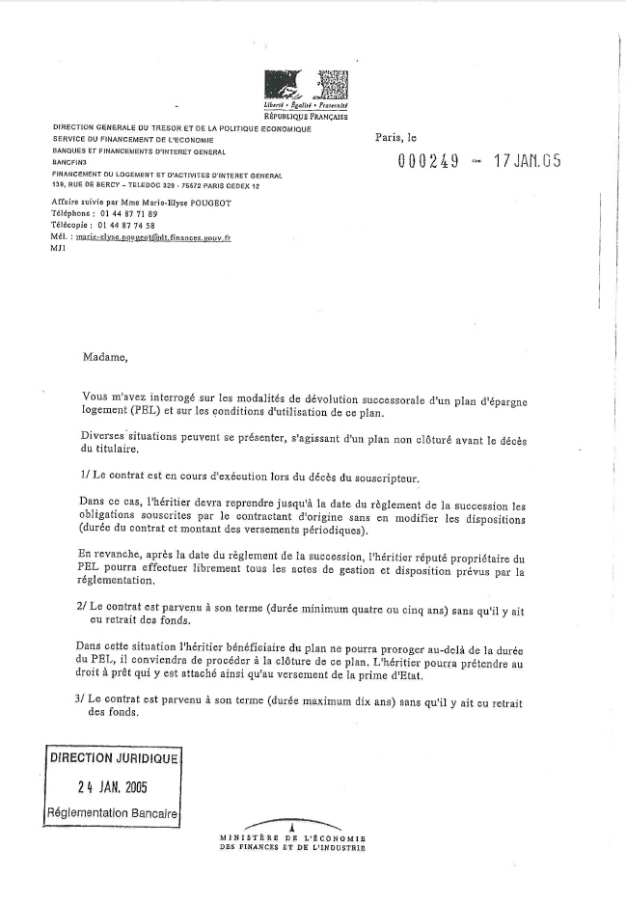

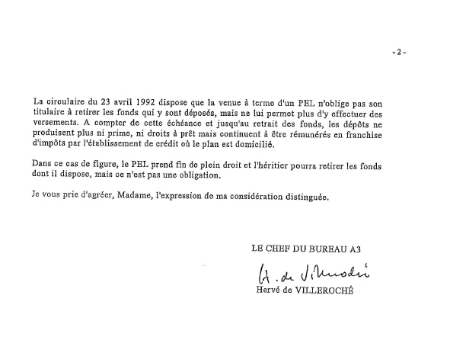

### ANNEXE II : Les différents cas de transformation d’un PEL en CEL

|  | **LE CLIENT VEUT TRANSFORMER SON PEL EN CEL** | | | |
| --- | --- | --- | --- | --- |
| IL N’A PAS DE CEL AU JOUR DE LA TRANSFORMATION | | IL A DEJA UN CEL AU JOUR DE LA TRANSFORMATION | |
| Dépôts P.E.L  < ou = 15.300 € | Dépôts PEL  > 15.300 € | Solde CEL existant  < 15.300 € | Solde CEL existant  > ou = 15.300 € |
| SOMMES POUVANT ETRE VIREES SUR LE CEL | Totalité des sommes qui étaient inscrites sur le PEL (totalité des dépôts + intérêts recalculés au taux du CEL correspondants, nets de PS) | A due concurrence de 15.300 € de dépôts (+ intérêts recalculés au taux du CEL correspondants, calculés sur 15300€ et nets de PS). L’excédent en capital + intérêts est restitué au souscripteur | A due concurrence de15.300 € de solde créditeur maximum sur le CEL. L’excédent est restitué au souscripteur | Aucun virement possible.  Les sommes en, capital et intérêts sont restituées au souscripteur |
| INTERETS | Les intérêts sont recalculés au taux du CEL au jour de la transformation mais en tenant compte des dates effectives de versement sur le PEL (pour les PEL ouverts à partir du 01/03/2011, il y a également re-calcul des prélèvements sociaux). Le versement sur le CEL, quand il est possible, se fait en une seule fois, y compris pour les intérêts courus depuis le 31 décembre précédent. | | | |
| INTERETS OUVRANT DROIT A PRETS INSCRITS SUR LE CEL | Intérêts correspondant à la somme virée (totalité des intérêts bruts recalculés au taux du CEL) | Intérêts correspondant  aux intérêts bruts recalculés au taux du CEL sur 15.300 €) | Intérêts correspondant aux intérêts bruts sur la somme virée recalculés au taux du CEL (dans la limite du montant des intérêts bruts recalculés au taux du CEL sur un montant maximum de 15 300 € de dépôts sur le PEL).  Ils s’ajoutent aux intérêts existant antérieurement sur le CEL | Aucune inscription possible |
| ATTESTATION DE DROITS ACQUIS A PARTIR DU CEL | Oui à la demande du souscripteur en fonction des intérêts acquis sur le CEL | | | |
| ATTESTATION SUPPLEMENTAIRE DE  DROITS ACQUIS  **Principe** | Cette attestation porte sur la différence entre a/ et b/  a) d’une part, les intérêts produits par les capitaux figurant sur le PEL transformé dans la limite de 15.300 € [et calculés au taux du CEL]  b) et d’autre part, les intérêts produits par la somme effectivement virée sur le CEL [et calculés au taux du CEL] | | | |
| ATTESTATION SUPPLEMENTAIRE DE  DROITS ACQUIS    **Délivrance** | NON  Pas d’attestation supplémentaire  a - b = 0 | NON  Pas d’attestation supplémentaire    a – b = 0 | OUI  Possibilité attestation supplémentaire  Si a > b  NON  Si a = b | OUI  Possibilité attestation supplémentaire pour un  montant a (b = 0) |
| REGIME DE LA PRIME D’EPARGNE | Régime en vigueur au jour de la transformation du PEL en CEL | | Régime en vigueur au jour de la souscription du CEL (attestation à la date d’antériorité) | |
| DUREE MINIMALE D’EPARGNE POUR DEMANDER UN PRET | En fonction du jour de l’ouverture du PEL | | En fonction du jour de l’ouverture du CEL (ou du PEL, s’il avait été ouvert avant le CEL) | |

### ANNEXE III. Transfert du compte ou du plan d’épargne-logement

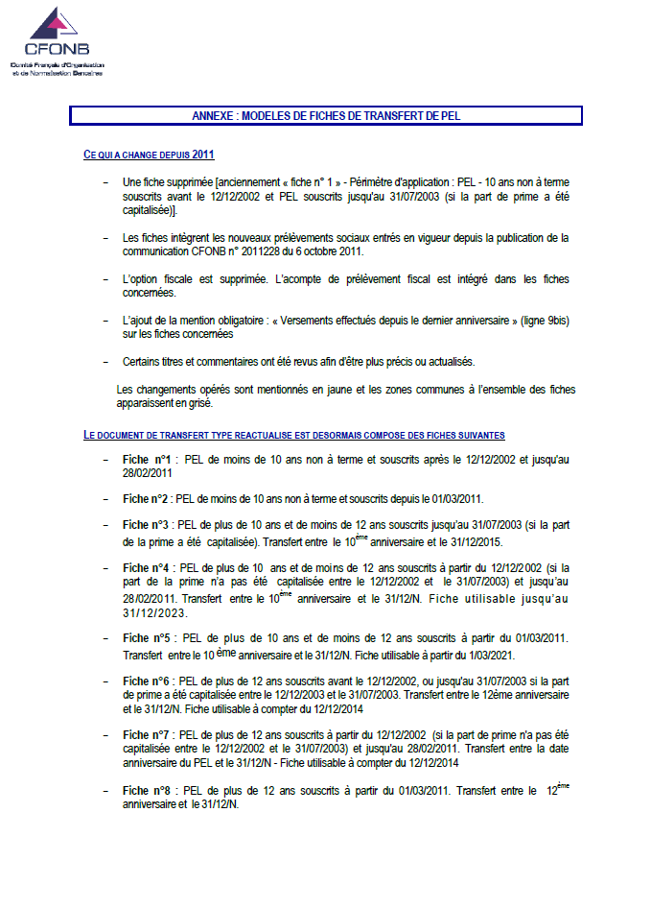

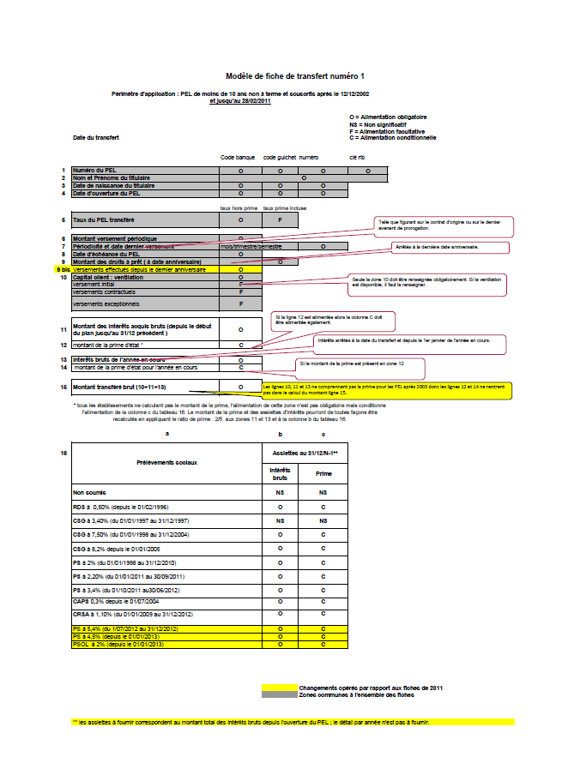

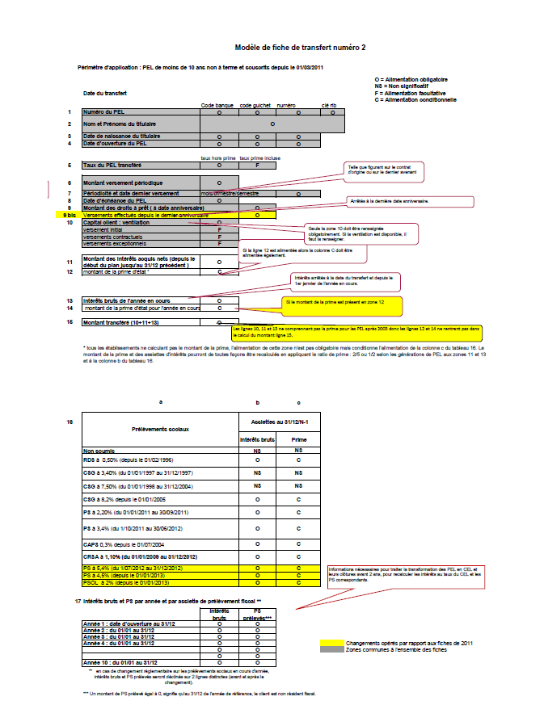

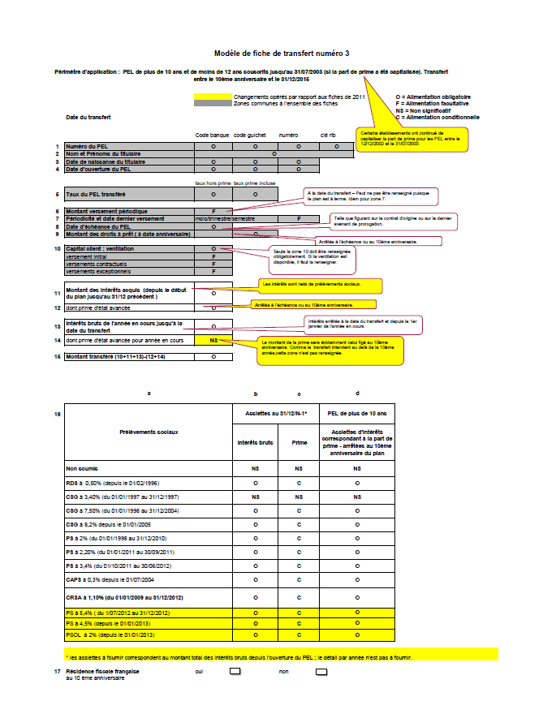

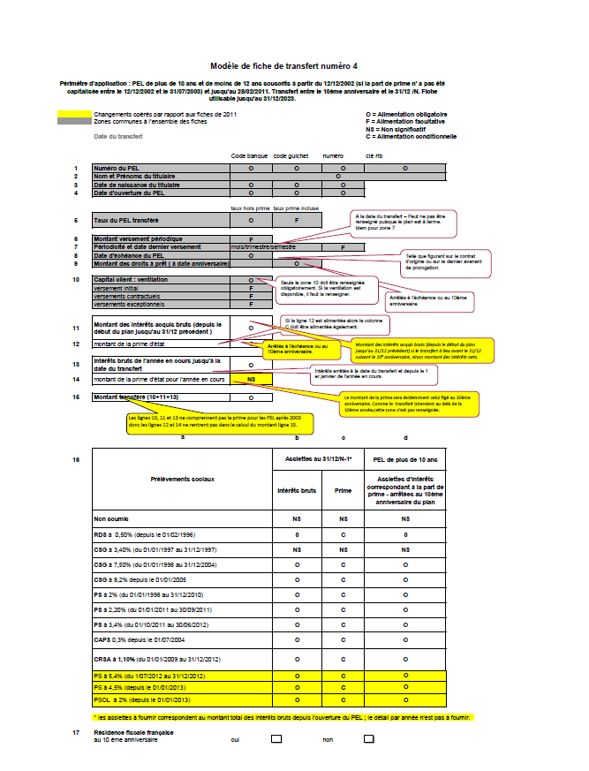

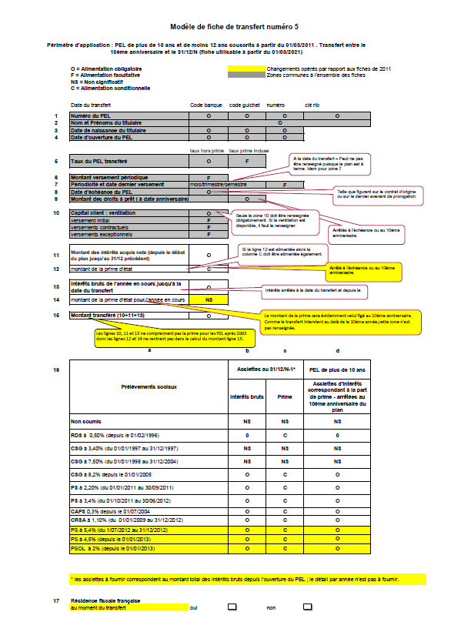

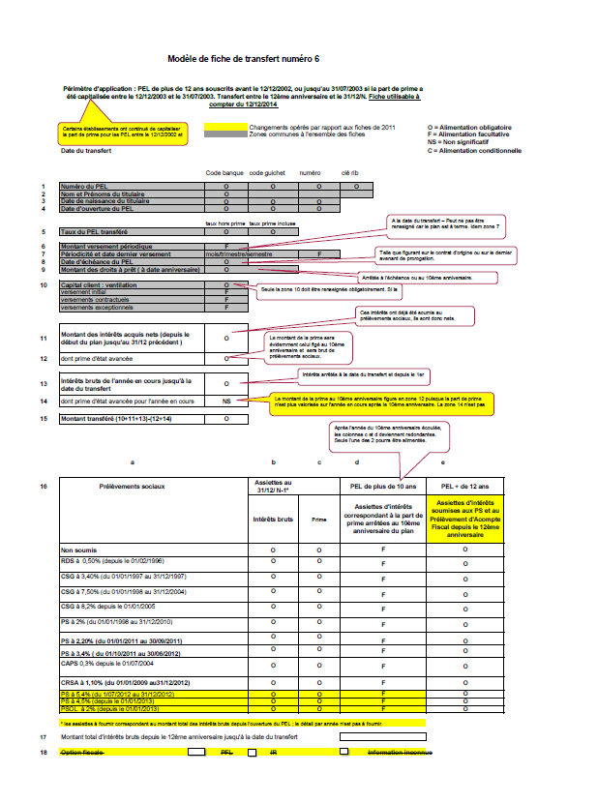

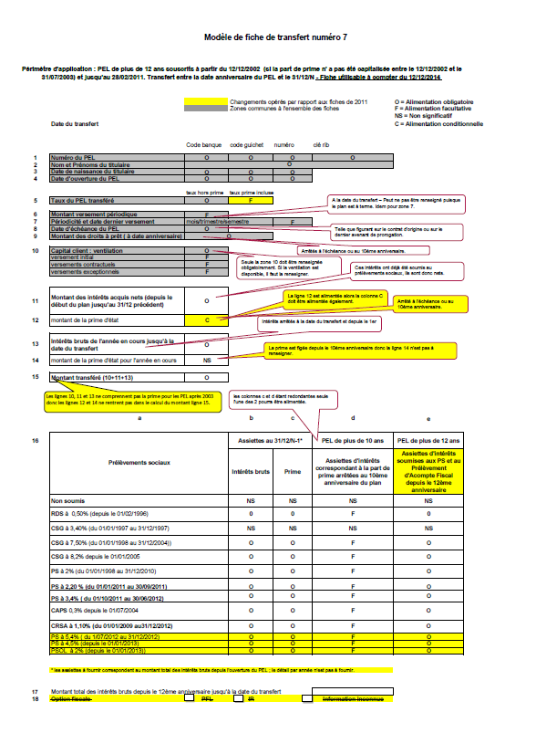

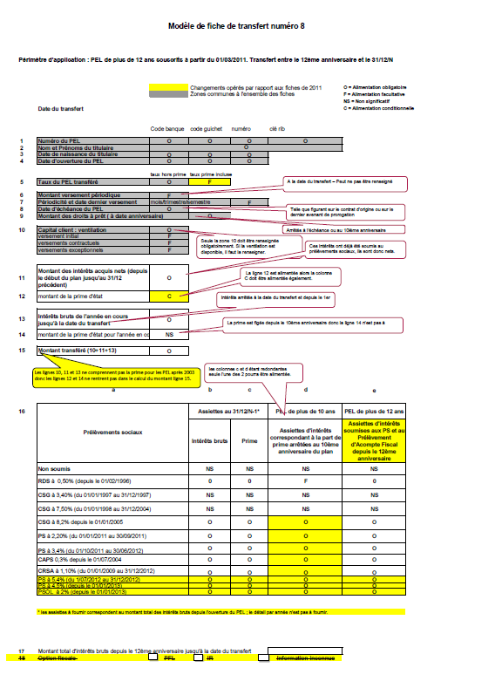

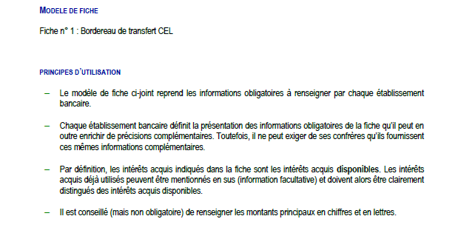

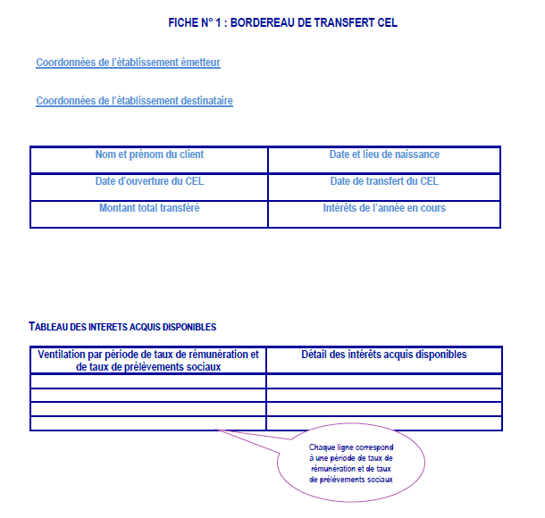

1. Il est admis que les établissements de crédit puissent fonctionner par quinzaine ; dans ce cas, le total des versements s’apprécie par quinzaine sur l’année.
2. *Pour en savoir plus : En cas de circonstances exceptionnelles, lorsque le nouveau taux du livret A ne permet pas de préserver globalement le pouvoir d’achat des épargnants, la Banque de France peut proposer au ministre chargé de l’économie de maintenir le taux antérieur voire de le modifier. Enfin si au 15 avril et au 15 octobre de chaque année la Banque de France estime que la variation de l’inflation ou des marchés monétaires est très importante, elle peut proposer au ministre chargé de l’économie de réviser le taux au 1er mai ou au 1er novembre. Le ministre examine l’opportunité de modifier le taux et prend la décision après avis du Comité consultatif de la législation et de la réglementation financière* ([*Règl. CRBF n° 86-13 du 14 mai 1986, art. 3, II*](https://www.banque-france.fr/fileadmin/user_upload/banque_de_france/Mission/Protection_du_consommateur/CRBF86_13.pdf)).
3. *Cependant en vertu du* [*décret n° 2008-1281 du 8 décembre 2008*](http://www.legifrance.gouv.fr/affichTexte.do?cidTexte=JORFTEXT000019900707)*, la circulaire du 16 février 1970 suscitée n’ayant pas été publiée au Journal Officiel (mais seulement au Bulletin Officiel du Ministère de l’Equipement et du Logement) ni sur le site dédié aux circulaires et instructions applicables (*[*http://circulaire.legifrance.gouv.fr/*](http://circulaire.legifrance.gouv.fr/)*), elle doit être considérée comme abrogée*.